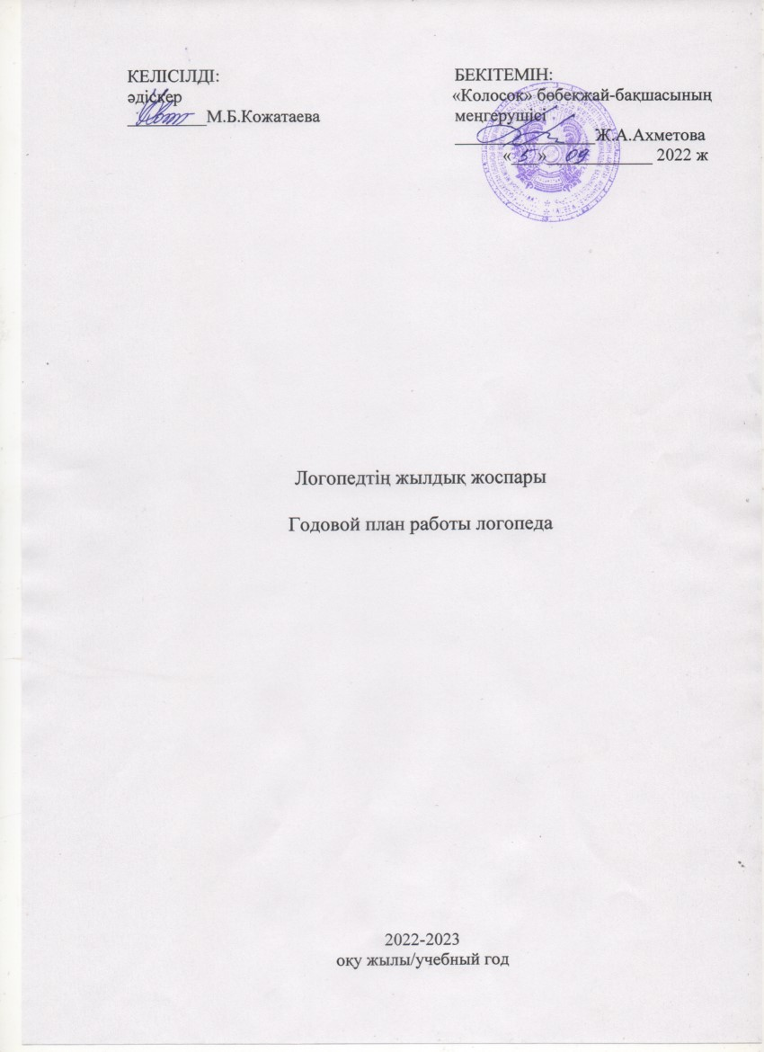

|  |  |  |
| --- | --- | --- |
|  | Название мероприятия | Время проведения |
| I Работа по обследованию детей и коррекции речевых нарушений | | |
| 1 | Обследование речи контингента яслей - сада с целью выявления детей с нарушениями речи:  - экспресс-обследование в группах,  - индивидуальное, углубленное обследование | Сентябрь  с 15 по 30 мая |
| 2 | Составление списка детей, зачисленных на логопункт, комплектование групп, составление расписания логопедических занятий, оформление документации. | Сентябрь |
| 3 | Проведение логопедических занятий | Октябрь-май |
| 4 | Оценка результатов логопедической работы.  Составление отчетов. | Январь, май |
| II Работа с воспитателями | | |
| 1 | Ознакомление воспитателей со списками детей, зачисленных на логопункт и графиком проведения занятий. | Сентябрь |
| 2 | Проведение консультаций для воспитателей по детям снарушениями речи с целью обеспечения индивидуального подхода в обучении. | В течении года |
| 3 | Привлечение воспитателей к автоматизации поставленных звуков. | На этапе автоматизации звуков |
| III Работа с родителями | | |
| 1 | Консультации родителей по проблемам речевого развития детей. | октябрь -  май по мере необходимости |
| 2 | Проведение родительских собраний в старших и предшкольных группах «Речевая готовность к школе». | сентябрь, май |
| IV Повышение квалификации | | |
| 1 | Изучение специальной методической литературы, новых методов по коррекции речевых нарушений. | сентябрь, май |
| 2 | Посещение открытых логопедических занятий логопедов другихлогопедических пунктов, специальных организаций образованиядля детей с нарушениями речи. | Октябрь, январь, март |
| 3 | Обучение на семинарах, курсах повышения квалификации, тренингах по вопросам коррекции нарушений речи у детей. | В течении года |
| V Работа по оформлению кабинета | | |
| 1 | Изготовление наглядный пособий, раздаточного дидактического материала для проведения занятий. | Сентябрь-май |
| 2 | Оформление и обновление «Уголка логопеда» | В течение года |